
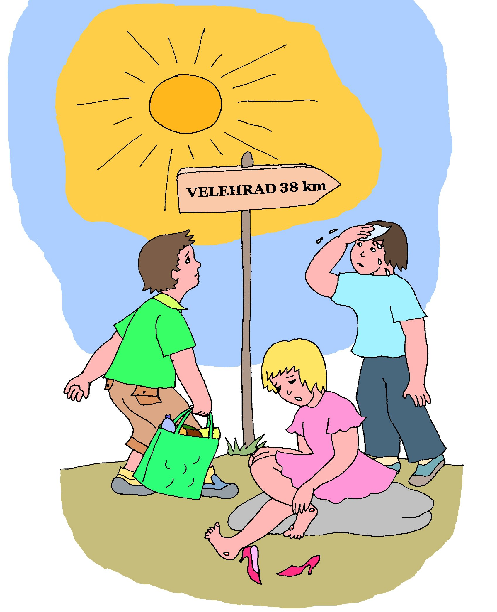
Stejně jako putovali poutníci v době Pána Ježíše do Jeruzaléma, putujeme i my na různá poutní místa.

Mladí poutníci se vydali na pouť na Velehrad. Podle obrázku se ale na cestu nepřipravili moc dobře. Vyber věci které by měli mít s sebou a vybarvi je.

